熠格托管
作业答疑

托管中心：苏州
学生姓名 | 年级 | 答疑日期 | 答疑时间
重点答疑科目 | 答疑教师 | 班主任 | 教学校长（签字）

答疑过程
家庭作业完成记录
- （24-25高二上·江苏泰州·期末）如图所示为某物体做简谐运动的振动图像，以下关于该物体的说法正确的是（ ）
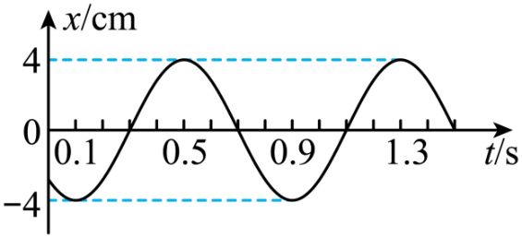
A．0.2s时与0.4s时的回复力相同 B．0.4s时与0.6s时的速度相同
C．0.5s~0.7s加速度在减小 D．0.9s~1.1s势能在增加
【答案】C
【详解】A．由题图可知0.2s时与0.4s时的位移大小相等，方向相反，则0.2s时与0.4s时的回复力大小相等，方向相反，故A错误；
B．由题图可知0.4s时与0.6s时的速度大小相等，方向相反，其中0.4s时物体向正方向运动，0.6s时物体向负方向运动，故B错误；
C．由题图可知0.5s~0.7s内，物体从正向最大位移向平衡位置振动，位移逐渐减小，回复力逐渐减小，加速度逐渐减小，故C正确；
D．由题图可知0.9s~1.1s内，物体从负向最大位移向平衡位置振动，物体的动能在增加，势能在减小，故D错误。
故选C。
- （24-25高二上·福建厦门·阶段练习）弹簧振子在光滑水平面上的做简谐运动时（ ）
A．经过平衡位置的动量都相同
B．加速度大小与位移大小成正比，方向与位移方向相同
C．无论从何时开始计时，经过半个周期弹簧振子经过的路程等于两倍振幅
D．无论从何时开始计时，经过四分之一个周期弹簧振子经过的路程等于振幅
【答案】C
【详解】A．弹簧振子在一个周期内两次经过平衡位置的速度方向不同，故动量不相同，故A错误；
B．弹簧振子做简谐运动，其回复力满足$F=-kx$，结合牛顿第二定律$F=ma$，可知加速度大小与位移大小成正比，方向与位移方向相反，故B错误；
C．假设弹簧振子从任意位置P开始运动，设此时振子的位移为x（$x<A$），当振子向远离平衡位置方向运动时，先从P点运动到最大位移处，路程为$A-x$，再从最大位移处运动到与P点关于平衡位置对称的位置P'，路程为$A+x$，这半个周期内走过的路程
$$s=\left(A-x\right)+\left(A+x\right)=2A$$
当振子向靠近平衡位置方向运动时，先从P点运动到平衡位置，路程为x，再从平衡位置运动到与P点关于平衡位置对称的位置P'，路程为$A+\left(A-x\right)$，这半个周期内走过的路程
$$s=x+A+\left(A-x\right)=2A$$
故C正确；
D．若弹簧振子从平衡位置两侧的某一位置远离平衡位置时，经过四分之一个周期的平均速度小于整个周期的平均速度，路程小于A，若弹簧振子从平衡位置两侧的某一位置靠近平衡位置时，经过四分之一个周期的平均速度大于整个周期的平均速度，路程大于A，故D错误。
故选C。
- （24-25高二上·湖北·阶段练习）如图所示为一款玩具“弹簧公仔”，该玩具由头部、轻弹簧及底座组成，已知公仔头部质量为 m，弹簧劲度系数为k，底座质量为$0.5m$。压缩公仔头部，然后由静止释放公仔头部，此后公仔头部在竖直方向上做简谐运动。重力加速度为 g，当公仔头部运动至最高点时，底座对桌面的压力刚好为零，弹簧始终在弹性限度内。下列说法中正确的是（ ）
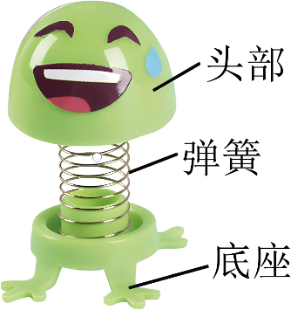
A．公仔头部做简谐运动的振幅为$\frac{3mg}{2k}$
B．公仔头部运动至最高点时，头部的加速度为 g
C．公仔头部有最大速度时，弹簧处于原长
D．公仔头部运动至最低点时，桌面对底座支持力的大小为$2.5mg$
【答案】A
【详解】AB．公仔头部在最高点时，对底座受力分析，由底座平衡条件得弹簧弹力大小
$$F_{弹\text{1}}=0.5mg$$
对公仔头部分析可知，此时回复力为最大值
$$F_{回\text{max}}=F_{弹\text{1}}+mg=\frac{3}{2}mg$$
解得此时的加速度大小为
$$a=\frac{F_{回\text{max}}}{m}=\frac{3}{2}g$$
又因为回复力最大值
$$F_{回\text{max}}=kA$$
联立解得振幅
$$A=\frac{3mg}{2k}$$
故A正确，B错误；
C．公仔头部有最大速度时，回复力为0，即弹簧的弹力和公仔头部的重力等大反向，弹簧处于压缩状态，故C错误；
D．根据简谐运动的对称性，当公仔头部运动到最低点时，回复力有最大值，即
$$F_{回\text{max}}=\frac{3}{2}mg=F_{弹\text{2}}-mg$$
解得此时弹簧弹力大小为
$$F_{弹\text{2}}=\frac{5}{2}mg$$
故底座对桌面的压力大小为
$$F_{压}=0.5mg+F_{弹2}=3mg$$
根据牛顿第三定律可知，桌面对底座支持力的大小为3mg，故D错误。
故选A。
- （24-25高二上·内蒙古呼和浩特·期中）如图甲所示，弹簧振子以点O为平衡位置，在M、N两点之间做简谐运动。取向右为正方向，振子的位移x随时间t的变化如图乙所示，下列说法正确的是（ ）
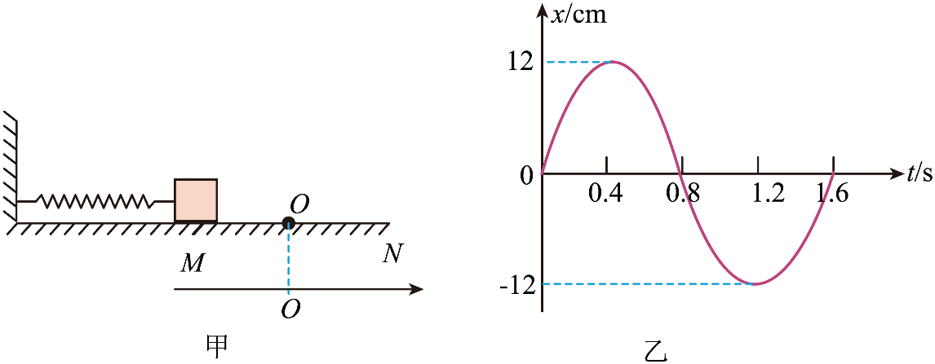
A．$\text{0.8s}$到$\text{1.2s}$内，振子的加速度逐渐增大
B．$t=0.\text{1s}$和$t=0.\text{7s}$时，振子的速度相同
C．t=0.8s时，振子受到的回复力最大
D．0.4s到$\text{1.2s}$内，振子的动能先减小后增大
【答案】A
【详解】A．$\text{0.8s}$到$\text{1.2s}$内，振子由平衡位置向负向最大位移处运动，其加速度逐渐增大，故A正确；
B．$t=0.\text{1s}$和$t=0.\text{7s}$时，振子经过同一位置，速度大小相等，但速度方向相反，所以振子的速度不同，故B错误；
C．t=0.8s时，振子位于平衡位置，受到的回复力为零，故C错误；
D．0.4s到$\text{1.2s}$内，振子由正向最大位移处向负向最大位移处运动，其动能先增大后减小，故D错误。
故选A。
- （24-25高二上·江苏南京·阶段练习）如图甲所示，悬挂在竖直方向上的弹簧振子，在C、D两点之间做简谐运动，O点为平衡位置。振子到达D点开始计时。以竖直向上为正方向，在一个周期内的振动图像如图乙所示，下列说法正确的是（ ）
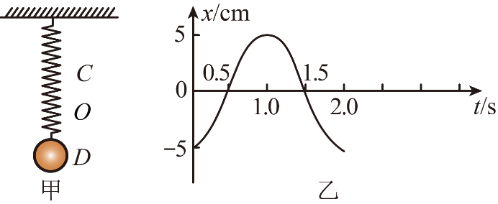
A．振子在O点受到的弹簧弹力等于零
B．振子做简谐运动的表达式为$x=10sin\left(\text{πt}-\frac{\text{π}}{2}\right)\text{cm}$
C．$t=0.25\text{s}$和$t=0.75\text{s}$时，振子的速度不同，但加速度大小相等
D．在$0.25\text{s}∼0.75\text{s}$的时间内，振子通过的路程为$5\sqrt{2}\text{cm}$
【答案】D
【详解】A．弹簧振子在平衡位置O时回复力为0，此时弹簧弹力等于弹簧振子自身重力，故A错误；
B．图乙可知振子振幅A=5cm，周期T=2.0s，故圆频率
$$ω=\frac{2π}{T}=πrad/\text{s}$$
图乙可知振子初相位
$$φ_{0}=-\frac{π}{2}$$
故振子做简谐运动的表达式
$$x=5sin\left(πt-\frac{π}{2}\right)cm$$
故B错误；
C．根据简谐运动可知，$t=0.25\text{s}$和$t=0.75\text{s}$时，振子的速度相同，加速度大小相等，故C错误；
D．在$t_{1}=0.25\text{s}$代入上面的简谐运动的表达式，即
$$x_{1}=5sin\left(π×0.25-\frac{π}{2}\right)cm=-\frac{5\sqrt{2}}{2}cm$$
在$t_{2}=0.75\text{s}$代入上面的简谐运动的表达式，即
$$x_{2}=5sin\left(π×0.75-\frac{π}{2}\right)cm=\frac{5\sqrt{2}}{2}cm$$
故在$0.25\text{s}∼0.75\text{s}$的时间内，振子通过的路程
$$s=t_{1}+t_{2}=5\sqrt{2}cm$$
故D正确。
故选D 。
- （24-25高二上·湖南·阶段练习）如图甲，轻质弹簧下端挂一质量为$m$的小球，小球处于静止状态。现将小球向下拉动距离$l$后由静止释放并开始计时，小球在竖直方向做简谐运动，弹簧弹力与小球运动时间的关系图像如图乙（余弦图像），重力加速度为$g$。由此可知（ ）
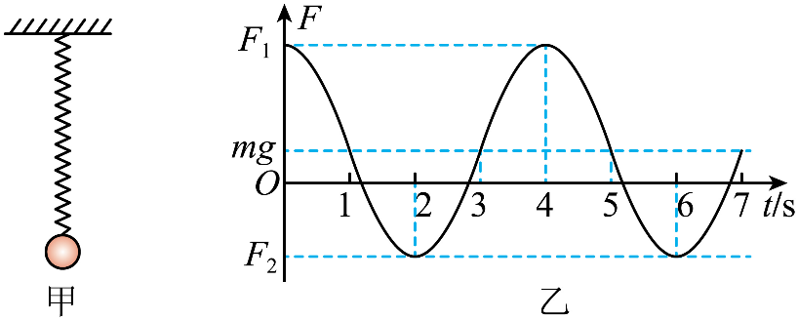
A．小球做简谐运动的周期$T=5\text{s}$ B．小球做简谐运动的振幅为$\frac{l}{2}$
C．轻质弹簧的劲度系数$k=\frac{F_{1}-mg}{l}$ D．$\text{5s}$末小球的速度为0
【答案】C
【详解】A．小球从最低点运动至平衡位置的时间为1s，小球做简谐运动的周期
$$T=4×1\text{s}=4\text{s}$$
故A错误；
B．小球做简谐运动的振幅为
$$A=l$$
故B错误；
C．设初始时弹簧的伸长量为$x$，则有
$$kx=mg$$
将小球向下拉动距离$l$，弹簧的伸长量为$x+l$，弹力为$F_{1}$，则有
$$F_{1}=k\left(x+l\right)$$
联立解得
$$k=\frac{F_{1}-mg}{l}$$
故C正确；
D．在5s末，小球经过平衡位置，所受合力为0，加速度为0，但是速度最大，故D错误。
故选C。
- （24-25高二上·重庆合川·阶段练习）如图所示，物体A置于物体B上，一轻质弹簧一端固定，另一端与B相连，在弹性限度内，A和B一起在光滑水平面上做往复运动（不计空气阻力），A、B之间始终保持相对静止，弹簧的劲度系数为k，A和B的质量分别为M和m（$M≠m$），A和B之间的最大静摩擦力为$f_{\text{m}}$，则下列说法正确的是（ ）
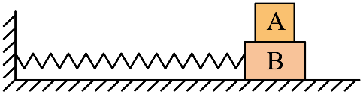
A．A和B的回复力相同
B．A受到的静摩擦力大小与弹簧的形变量成正比
C．A对B的静摩擦力对B不做功，而B对A的静摩擦力对A做功
D．A和B一起（相对静止）振动的振幅不能大于$\frac{Mf_{\text{m}}}{mk}$
【答案】B
【详解】A．A和B的回复力即合外力，二者加速度相同，但质量不同，根据牛顿第二定律可知，二者回复力不同，故A错误；
B．弹簧的弹力提供整体做简谐运动的回复力，所以，根据牛顿第二定律，整体的加速度大小为
$$a=\frac{kx}{M+m}$$
A的回复力由B对A的静摩擦力提供，根据牛顿第二定律有
$$f=Ma$$
两式联立，可得
$$f=\frac{Mkx}{M+m}$$
所以，A受到的静摩擦力大小与弹簧的形变量成正比，故B正确；
C．在振动过程中，A和B的振动方向与所受静摩擦力方向在一条直线上，所以，A对B的静摩擦力对B做功，B对A的静摩擦力对A也做功，故C错误；
D．在振动过程中，A的最大加速度$a_{\text{m}}$满足
$$f_{\text{m}}=Ma_{\text{m}}$$
整体的最大振幅$A_{\text{m}}$满足
$$kA_{\text{m}}=\left(M+m\right)a_{\text{m}}$$
联立，求得
$$A_{\text{m}}=\frac{\left(M+m\right)f_{\text{m}}}{kM}$$
故D错误。
故选B。
- （2024高二·全国·专题练习）如图所示，弹簧振子在光滑水平杆上的A、B之间做往复运动，O为平衡位置，下列说法正确的是（ ）
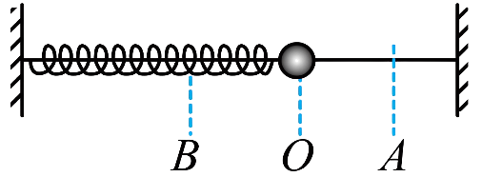
A．弹簧振子运动过程中受重力、支持力和弹簧弹力的作用
B．弹簧振子运动过程中受重力、支持力、弹簧弹力和回复力的作用
C．振子由A向O运动过程中，回复力逐渐增大
D．振子由O向B运动过程中，回复力的方向指向平衡位置
【答案】AD
【详解】ABD．回复力是根据效果命名的力，不是做简谐运动的物体受到的具体的力，它是由物体受到的具体的力所提供的，弹簧振子在运动过程中就受到重力、支持力和弹簧弹力，弹簧的弹力充当回复力，回复力方向总是指向平衡位置，故A正确，B错误，D正确；
C．回复力与位移的大小成正比，由A向O运动过程中位移的大小在减小，故此过程中回复力逐渐减小，故C错误；
故选AD。
错题整理
- （24-25高二上·海南·期末）如图甲所示，在拉力传感器的下端竖直悬挂一个弹簧振子，拉力传感器可以实时测量弹簧弹力大小。图乙是小球简谐振动时传感器示数随时间变化的图像。下列说法正确的是（ ）
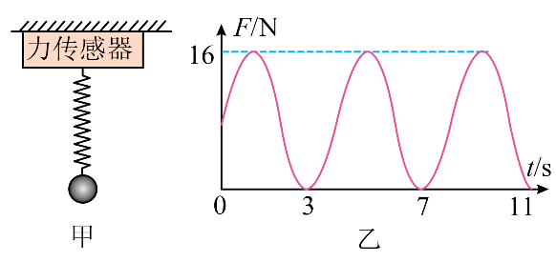
A．振动的周期为8s B．小球的质量为0.8kg
C．第3s时小球在最低点 D．第3s和第5s的加速度相同
【答案】B
【详解】ABC．根据图像可知，t=1s时，弹簧弹力最大，且$F_{\text{max}}=16\text{N}$，小球位于最低点；t=3s时，弹簧弹力最小，$F_{\text{min}}=\text{0}$，小球位于最高点。由对称性可知，小球振动的周期为4s，小球位于平衡位置时，弹力$F=\frac{F_{\text{max}}+F_{\text{min}}}{2}=mg$
联立解得$m=0.8\text{kg}$
故AC错误，B正确；
D．第3s时，小球位于最高点，回复力向下，加速度向下，第5s时，弹簧弹力最大，小球位于最低点，回复力向上，加速度向上，故第3s和第5s的加速度不相同，故D错误。
故选B。
- （24-25高二上·四川达州·期末）手机是现代社会的高科技产物，其内置的加速度传感器可以测量手机运动时的加速度，小明学习了简谐振动的相关知识后，用质量为$\text{200g}$的手机和轻弹簧制作了一个如图甲所示的振动装置。并记录了手机在竖直方向振动过程中加速度a随时间t变化的关系图像，如图乙所示，若取竖直向下为正方向（ ）
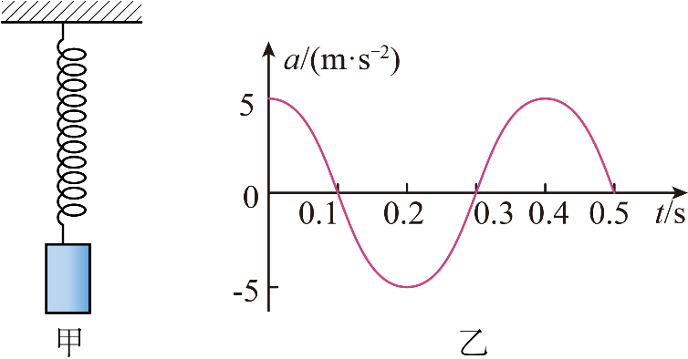
A．$t=0.1\text{s}$时，弹簧弹力为0
B．$t=0.2\text{s}$时，弹簧的弹性势能最大
C．$t=0$至$t=0.1\text{s}$，手机的动能不断增大
D．$t=0.4\text{s}$时，弹簧对手机的弹力大小为$\text{3N}$，方向竖直向上
【答案】BC
【详解】A．$t=0.1\text{s}$时手机的加速度为零，弹簧弹力大小等于手机的重力，故A错误；
B．$t=0.2\text{s}$时，加速度大小为$5m/s^{2}$，方向竖直向上，由牛顿第二定律得
$$F-mg=ma$$
可知弹簧的弹力最大，又由$F=kx$，可知弹簧的形变量最大，弹簧的弹性势能最大，故B正确；
C．$t=0$至$t=0.1\text{s}$，加速度逐渐减小，位移逐渐减小，手机的动能增大，平衡位置动能最大，故C正确；
D．$t=0.4\text{s}$时，手机的加速度大小为$5m/s^{2}$，方向竖直向下，由牛顿第二定律得
$$mg-F^{'}=ma^{'}$$
解得
$$F^{'}=m\left(g-a^{'}\right)=1\text{N}$$
方向竖直向上，故D错误。
故选BC。
- （24-25高三上·安徽六安·期末）国庆假期，一游客来到了风景秀丽的六安万佛湖边欲乘坐游船，游客观察到游船上下浮动，可以把游船浮动看成竖直方向的简谐运动，其振动图像如图所示。$t=0$时刻游船甲板刚好上升到相对码头地面5cm高度处，则下列说法中正确的是（ ）
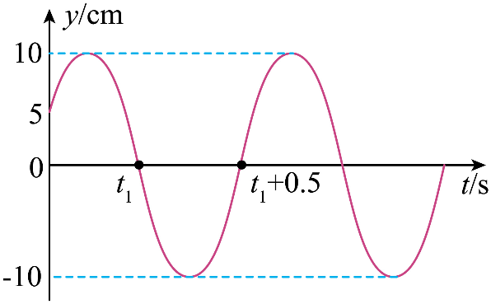
A．游船在$t_{1}$时刻加速度最大
B．经过$\frac{5}{12}\text{s}$游船第一次运动到平衡位置
C．在四分之一周期内，游船运动的路程一定为10cm
D．游船的振动方程为$y=10sin\left(2πt+\frac{π}{12}\right)\text{cm}$
【答案】B
【详解】A．游船上在$t_{1}$时刻位于平衡位置，加速度最小且为零，故A错误；
BD．由振动图像可知振幅是$A=10$cm，游船做简谐运动的周期为1s，设该游船做简谐运动的振动方程为$y=Asin(\frac{2π}{T}t+φ_{0})=10sin(2πt+φ_{0})\text{cm}$
由振动图像可知$t=0$，游船向上振动，且满足$y_{0}=10sinφ_{0}\text{(cm)}=\text{5cm}$
可得$φ_{0}=\frac{π}{6}$
则游船的振动方程为$y=10sin(2πt+\frac{π}{6})\text{cm}$
经过$t_{1}$游船第一次运动到平衡位置，则有$y=10sin(2πt_{1}+\frac{π}{6})\text{cm}=\text{0}$
可得$2πt_{1}+\frac{π}{6}=π$
解得$t_{1}=\frac{5}{12}\text{s}$
故B正确，D错误；
C．游船做简谐运动的振幅是$A=10$cm，四分之一周期内，如果初始位置是平衡位置或者最大位移处，则游船运动的路程$10\text{cm}$；如果初始位置不是平衡位置或者最大位移处，则游船运动的路程不是$10\text{cm}$，故C错误。
故选B。
- （24-25高二上·河南濮阳·期末）如图1所示，轻弹簧上端固定，下端与小球相连构成弹簧振子，小球做简谐运动的位移—时间图像如图2所示。下列说法正确的是（ ）
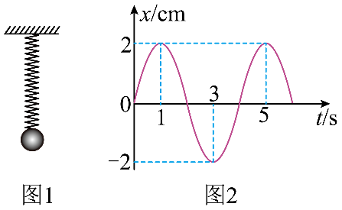
A．在任意1s的时间内，小球经过的路程都是2cm
B．$t=0$时，弹簧处于原长状态
C．$t=1.5\text{s}$和$t=2.5\text{s}$两个时刻，小球的速度相同
D．$t=0.5\text{s}$和$t=1.5\text{s}$两个时刻，小球的加速度大小相等，方向相反
【答案】C
【详解】A．1s等于四分之一周期，由于靠近平衡位置的速度大于远离平衡位置的速度，则0~0.5s内的平均速度大于0.5~1s内的平均速度，则0~0.5s内的路程大于0.5~1s内的路程，即0~0.5s内的路程大于正负的一半，即大于1cm，0.5~1s内的路程小于正负的一半，即小于1cm，可知，0.5~1.5s内的路程小于2cm，故A错误；
B．$t=0$时，小球处于平衡位置，则弹簧处于拉伸状态，故B错误；
C．$x-t$图像的斜率表示速度，根据图像的对称性可知，$t=1.5\text{s}$和$t=2.5\text{s}$两个时刻斜率相同，则小球的速度相同，故C正确；
D．$t=0.5\text{s}$和$t=1.5\text{s}$两个时刻，根据图像的对称性可知，小球的位移相同，根据$F=-kx=ma$
可知，在这两个时刻，小球的加速度大小相等，方向相同，故D错误。
故选C。
- （24-25高二上·贵州安顺·期末）图甲为用手机和轻弹簧制作的一个振动装置。手机加速度传感器记录了手机在竖直方向的振动情况，以向上为正方向，已知手机的质量为m，得到手机振动过程中加速度a随时间t变化的曲线为正弦曲线，如图乙所示，不计空气阻力。下列说法正确的是（ ）
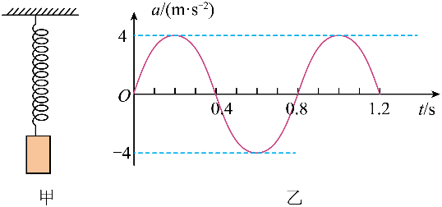
A．t=0时，弹簧弹力大小为mg
B．t=0.2s时，手机位于平衡位置上方
C．从t=0至t=0.2s，手机的动能增大
D．a随t变化的关系式为a=4sin（2.5πt）m/s²
【答案】AD
【详解】A．由题图乙知，t=0时，手机加速度为0，由 平衡条件可得弹簧弹力大小为
$$F=mg$$
故A正确；
B．由题图乙知，t=0.2s时，手机的加速度为正，即加速度方向是竖直向上的，则手机位于平衡位置下方，故B错误；
C．由题图乙知，从t=0至t=0.2s，手机的加速度增大，手机从平衡位置向最大位移处运动，速度减小，动能减小，故C错误；
D．由题图乙知周期
$$T=0.8s$$
则角频率
$$ω=\frac{2π}{T}=2.5πrad/s$$
则a随t变化的关系式为
$$a=4sin（2.5πt）m/s^{2}$$
故D正确。
故选AD。
- （24-25高二上·山东济宁·阶段练习）如图甲所示为以O点为平衡位置，在A、B两点间运动的弹簧振子，图乙为这个弹簧振子的振动图像，由图可知下列说法中正确的是（ ）
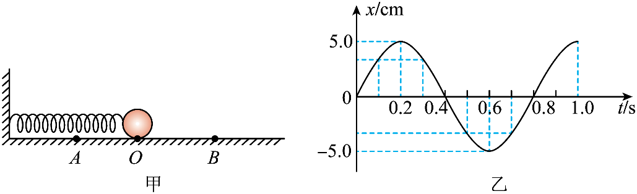
A．在t=0.2s时，弹簧振子的加速度为正向最大
B．在t=0.1s与t=0.3s两个时刻，弹簧振子的速度不同
C．从t=0到t=0.2s时间内，弹簧振子做加速度增大的加速运动
D．在t=0.6s时，弹簧振子有最小的位移
【答案】B
【详解】A．t=0.2s时，弹簧振子到达正向位移最大位置，此时速度为零，加速度为负向最大，A错误；
B． t=0.1s时，弹簧振子的速度沿正方向，t=0.3s与t=0.1s弹簧振子经过同一位置，两个时刻的速度大小相等，方向相反，二者的速度不同，B正确；
C． t=0到t=0.2s时间内，弹簧振子逐渐远离平衡位置，弹簧振子的速度减小，加速度增大，故弹簧振子做加速度增大的减速运动，C错误；
D． t=0.6s时，弹簧振子具有负向最大位移，D错误。
故选B。
- （24-25高二上·山东德州·期中）如图甲所示，弹簧振子以$O$点为平衡位置，在光滑水平面上的$A$、$B$两点之间做简谐运动。取水平向右为正方向，振子的位移$x$随时间$t$的变化如图乙所示。下列说法正确的是（ ）
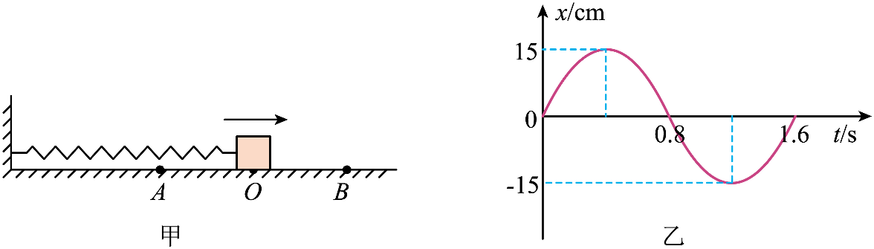
A．该弹簧振子的周期为1.6s，振幅为30cm
B．该弹簧振子在$t=0.6\text{s}$时和$t=1.0\text{s}$时的速度不同
C．在$t=4\text{s}$时，该弹簧振子的加速度大小为零
D．在$t=0.6\text{s}$到$t=1.0\text{s}$的时间内，该弹簧振子的加速度和速度都逐渐减小
【答案】C
【详解】A．由题图乙可知，该振动的振幅、周期为
$A=15\text{cm}$，$T=1.6\text{s}$
故A错误；
B．由振动图像可知，斜率代表速度，弹簧振子在$t=0.6\text{s}$时和$t=1.0\text{s}$时的速度相同，故B错误；
C．因为周期为1.6s，根据简谐运动的周期性可知在$t=4\text{s}$时，该弹簧振子处于平衡位置，合力为零，加速度大小为零，故C正确；
D．在$t=0.6\text{s}$到$t=1.0\text{s}$的时间内，该弹簧振子从平衡位置右侧运动到平衡位置左侧，所以加速度先减小后增大，速度先增大后减小，故D错误。
故选C。
- （24-25高二上·浙江·阶段练习）如图甲所示，悬挂在竖直方向上的弹簧振子在$CD$间做简谐运动，从平衡位置$O$向下运动时开始计时，振动图像如图乙所示，$D$点所在位置为重力势能的零势能点，则下列说法正确的是（ ）
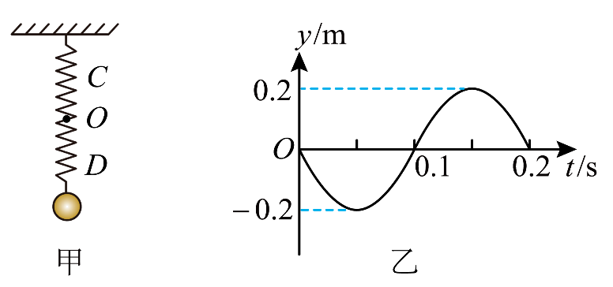
A．振子在$C、D$时弹簧具有相同的弹性势能
B．$t=0.15\text{s}$，振子处于超重状态
C．$t=0.1\text{s}$振子的加速度沿$y$轴正方向
D．$0.05\sim 0.15\text{s}$内，振子的回复力先减小后增加
【答案】D
【详解】A．悬挂在竖直方向上的弹簧振子平衡位置不是弹簧原长位置，振子在$C、D$处弹簧的形变量不同，弹性势能不同，故A错误；
B．$t=0.15\text{s}$振子到达最高点$C$，加速度方向向下，处于失重状态，故B错误；
C．$t=0.1\text{s}$，振子处于平衡位置，加速度为零，故C错误；
D．振子受到的合外力提供回复力，$0.05\sim 0.15\text{s}$内，振子回复力先减小到零后反向增加，故D正确。
故选D。
错题举一反三
- （24-25高二下·河北·阶段练习）如图甲、乙所示，将完全相同的弹簧振子分别放在水平和倾斜的木板上，两图中小球位于A点时，弹簧均处于原长状态，图甲中小球从某位置由静止释放，小球经过B点时的速度为零，图乙中小球从A点由静止释放，$O^{'}$点为平衡位置，小球经过$B^{'}$点时的速度为零，且$AO=BO=AO^{'}=B^{'}O^{'}$，不考虑一切摩擦，则下列说法正确的是（ ）
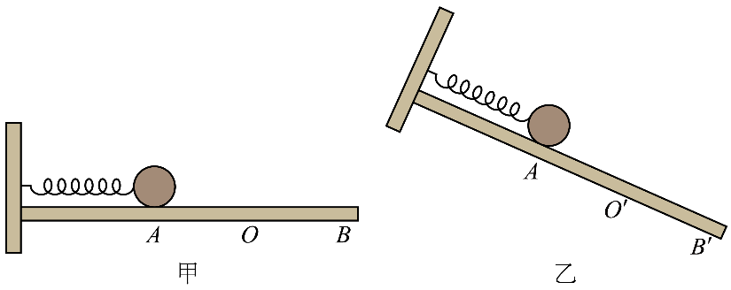
A．两图中，均由弹簧弹力提供小球振动的回复力
B．图甲中，小球从A点向B点的运动过程中，小球的加速度先减小后增大
C．两图中，小球振动时的机械能均守恒
D．图甲中小球的最大动能大于图乙中小球的最大动能
【答案】D
【详解】A．图甲中，由弹簧弹力提供小球振动的回复力，图乙中，由弹簧弹力与重力的分力的合力提供小球振动的回复力，故A错误；
B．在图甲中，A点是平衡位置，从A点到B点的运动过程中，回复力一直增大，加速度一直增大，故B错误；
C．图甲和图乙中，振子做简谐振动，小球和弹簧组成的系统机械能守恒，故C错误；
D．由弹簧振子的分析可知，图甲的振幅是图乙的振幅的两倍，回复力的比例常数一样，振幅越大，弹簧振子的能量越高，小球的最大动能越大，故D正确。
故选D。
- （24-25高二上·辽宁·期末）劲度系数$k=0.2\text{N}/\text{cm}$的轻弹簧下端固定在水平地面上，上端连接一个质量$m=40\text{g}$的金属小球，小球处于静止状态，以弹簧自然伸长时的最高点所在位置为坐标原点，竖直向上为正方向建立一维坐标系$O-x$，现用竖直向下的压力将小球向下按压，之后撤去压力，以压力撤去瞬间为计时起点，小球的位置坐标x随时间的变化图像如图所示。已知重力加速度g取${\text{10m/s}}^{\text{2}}$，则下列说法正确的是（ ）
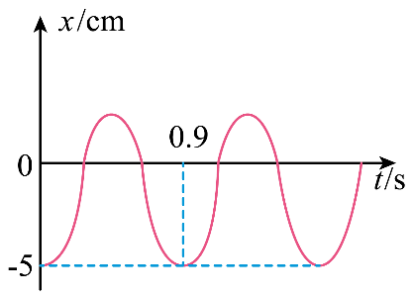
A．小球运动的振幅为5cm
B．$t=0.4\text{5s}$时，小球的加速度为$-15{\text{m/s}}^{2}$
C．$t=0.225\text{s}$时，小球具有沿x轴正方向的最大速度
D．在小球向上运动的过程中其机械能不断增大
【答案】BC
【详解】A．弹簧自然伸长时的最高点所在位置为坐标原点，小球静止时弹簧的压缩量$Δx_{0}=\frac{mg}{k}=2\text{cm}$
而小球释放时弹簧的压缩量为5cm，故小球的振幅为$\text{5cm}-2\text{cm}=3\text{cm}$
故A错误；
B．由图可知，$t=0.45\text{s}$时，小球位于最高点，其加速度$a=\frac{-mg-kΔx_{1}}{m}$
其中$Δx_{1}=3\text{cm}-2\text{cm}=1\text{cm}$，解得$a=-1{\text{5m/s}}^{2}$
故B正确；
C．由图可知，$t=0.225\text{s}$时，小球向上经过平衡位置，故小球具有沿x轴正方向的最大速度，故C正确；
D．小球向上运动过程中，弹簧先压缩后伸长，其弹性势能先减小后增大，由系统机械能守恒可知，小球的机械能先增大后减小，故D错误，
故选BC。
- （25-26高二上·全国·课后作业）在光滑斜面上的物块A被平行于斜面的轻弹簧拉住静止于O点，如图所示。现将物块A沿斜面拉到B点无初速度释放，物块A在B、C范围内做简谐运动，则下列说法正确的是（ ）
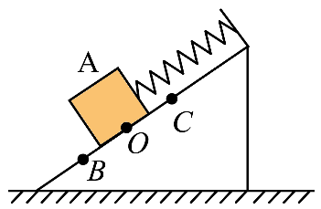
A．OB越长，系统的机械能越大
B．在简谐运动过程中，物块A的机械能守恒
C．物块A与轻弹簧构成的系统的势能，当物块A在C点时最大，当物块A在O点时最小
D．物块A与轻弹簧构成的系统的势能，当物块A在C点时最大，当物块A在B点时最小
【答案】AC
【详解】A．做简谐运动的物体的能量跟振幅有关，OB越长，振幅越大，振动能量越大，故A正确；
B．在简谐运动中，系统机械能守恒，但物块A的重力势能与动能总和不断变化，物块A的机械能不守恒，故B错误；
CD．在简谐运动中，系统在最大位移处势能最大，在平衡位置处动能最大，势能最小，故C正确；D错误。
故选AC。
- （24-25高二上·贵州黔东南·期末）一个水平弹簧振子的振动图像如图所示，下列说法正确的是（ ）
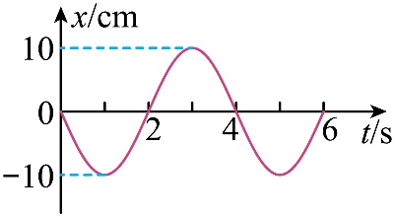
A．$t=2\text{s}$到$t=3\text{s}$内，弹簧振子的动能不断增加
B．该弹簧振子的振动方程为$x=-10\text{sin}\left(\frac{π}{2}t\right)\text{cm}$
C．$t=4\text{s}$时，弹簧振子的加速度沿$x$轴负方向
D．$t=1\text{s}$到$t=6\text{s}$内，弹簧振子运动的位移为$50\text{cm}$
【答案】B
【详解】A．由题图可知，$t=2\text{s}$到$t=3\text{s}$内，弹簧振子从平衡位置振动到最大位移，则弹簧振子的动能不断减小，故A错误；
B．由题图可知，弹簧振子的振幅为$10\text{cm}$，周期为$4\text{s}$，则该弹簧振子的振动方程为$x=-Asin\frac{2π}{T}t=-10\text{sin}\left(\frac{π}{2}t\right)\text{cm}$
故B正确；
C．由题图可知，$t=4\text{s}$时，弹簧振子处于平衡位置，弹簧振子的加速度为0，故C错误；
D．由题图可知，$t=1\text{s}$到$t=6\text{s}$内，弹簧振子运动的位移为$x=0-(-10\text{cm})=10\text{cm}$
故D错误。
故选B。
- （24-25高二上·江西南昌·期末）如图所示，在倾角为θ的光滑固定斜面上将弹簧一端固定，弹簧下面挂一质量为m的物体，物体在斜面上做振幅为A的简谐运动，当物体振动到最高点时，弹簧正好为原长，弹簧在弹性限度内，重力加速度大小为g，则物体在振动过程中，下列说法正确的是（ ）
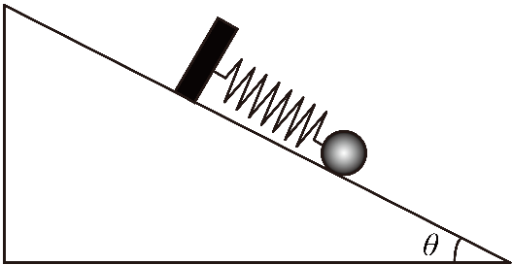
A．弹簧的最大弹性势能等于$2mgA$
B．弹簧的弹性势能和物体的动能总和不变
C．物体在最低点时的加速度大小应为$gsinθ$
D．物体在最低点时的弹力大小应为$mgsinθ$
【答案】C
【详解】A．因物体振动到最高点时，弹簧正好为原长，此时弹簧的弹力等于零，有$mgsinθ=F_{回}=kA$
当物体在最低点时，弹簧形变量最大且为2A，弹簧的弹性势能最大，即$E_{\text{pmax}}=\frac{1}{2}k{\left(2A\right)}^{2}$
联立以上解得$E_{\text{pmax}}=2mgAsinθ$
故A错误；
B．由能量守恒定律知，弹簧的弹性势能和物体的动能、重力势能三者的总和不变，故B错误；
C．当物体在最低点时，由$F_{回}=mgsinθ=ma$
解得加速度大小$a=gsinθ$
故C正确；
D．在最低点对物体受力分析可知
$$F_{弹}-mgsina=ma$$
解得$F_{弹}=2mgsina$
故D错误。
故选C。
- （25-26高二上·全国·课后作业）光滑水平面上做简谐运动的弹簧振子的系统总能量表达式为$E=\frac{1}{2}kA^{2}$，其中k为弹簧的劲度系数，A为简谐运动的振幅。若振子质量为0.25kg，弹簧的劲度系数为25N/m。起振时系统具有势能0.06J和动能0.02J，则下列说法正确的是（ ）
A．振子的最大加速度为8m/s²
B．振子经过平衡位置时的速度为0.4m/s
C．若振子在最大位移处时，质量突变为0.4kg，则振子经过平衡位置的动能增大
D．若振子在最大位移处时，质量突变为0.4kg，则振子经过平衡位置的速度减小
【答案】AD
【详解】A．弹簧振子振动过程中系统机械能守恒，则有
$$\frac{1}{2}kA^{2}=0.06+0.02\text{J}=0.08\text{J}$$
所以该振动的振幅为
$$A=0.0\text{8m}$$
由牛顿第二定律可知振子的最大加速度为
$$a=\frac{kA}{m}={\text{8m/s}}^{\text{2}}$$
故A正确；
B．振子经过平衡位置时，弹性势能为零，则系统机械能表现为动能，即
$$\frac{1}{2}mv^{2}=0.08\text{J}$$
所以速度为
$$v=0.8\text{m/s}$$
故B错误；
CD．振子在最大位移处时，速度为零，动能为零，所以质量突变为0.4kg，不影响系统的总机械能，当振子运动到平衡位置时，势能为零，动能不变，由
$$\frac{1}{2}m^{'}{v^{'}}^{2}=0.08\text{J}$$
可知质量增加，速度减小，故C错误，D正确。
故选AD。
- （24-25高二上·湖南·阶段练习）如图，水平弹簧振子沿x轴在M、N间做简谐运动，坐标原点O为振子的平衡位置，其振动方程为$x=5sin\left(10πt+\frac{π}{2}\right)$cm，下列说法正确的是（ ）
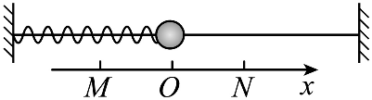
A．振子的运动周期是0.2s
B．$t=0$时，振子位于M点
C．$t=0.05$s时，振子具有最大速度
D．从$M→O$运动过程中，振子的加速度减小，振子的动能增加
【答案】ACD
【详解】A．因$ω=10\text{πrad}/\text{s}$，可知振子的运动周期是
$$T=\frac{2π}{ω}=\frac{2π}{10π}\text{s}=0.2\text{s}$$
故A正确；
B．由$x=5sin\left(10πt+\frac{π}{2}\right)\text{cm}$，可知$t=0$时，$x=5\text{cm}$，即振子位于N点，故B错误；
C．由$x=5sin\left(10πt+\frac{π}{2}\right)\text{cm}$可知$t=0.05$s时，$x=0$，此时振子在O点，振子速度最大，故C正确；
D．从M→O，形变量减小，振子加速度减小，弹力做正功，振子的动能增加，故D正确。
故选ACD。
- （24-25高二上·湖北·阶段练习）如图甲所示，竖直弹簧振子以O点为平衡位置在A、B两点间做简谐运动，图乙为该弹簧振子的振动图像，由图可知下列说法正确的是（ ）
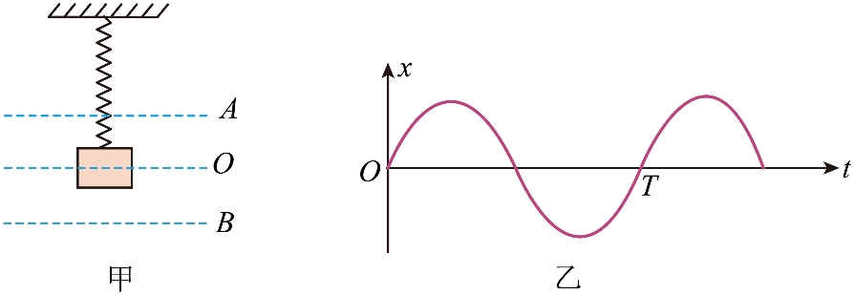
A．在t=$\frac{T}{4}$时，弹簧振子恰好运动到O位置
B．在t=$\frac{T}{8}$与 t=$\frac{3T}{8}$两个时刻， 弹簧振子的速度相同
C．从t=$\frac{T}{8}$到t=$\frac{T}{4}$的时间内，弹簧振子的动能持续地减小
D．在t=$\frac{T}{4}$与t=$\frac{3T}{4}$两个时刻，弹簧振子的加速度相同
【答案】C
【详解】A．t=$\frac{T}{4}$时，振子的位移为正的最大，但由于没有规定正方向，所以此时振子的位置可能在A位置也可能在B位置，故A错误；
B．t=$\frac{T}{8}$时速度为正，t=$\frac{3T}{8}$时速度为负，两者方向相反，故B错误；
C．从t=$\frac{T}{8}$到t=$\frac{T}{4}$的时间内，位移增加，远离平衡位置，故动能减小，故C正确；
D．在t=$\frac{T}{4}$与t=$\frac{3T}{4}$两个时刻，位移相反，根据$a=-\frac{kx}{m}$可知，加速度大小相等，方向相反，故D错误。
故选C。
错题过关
- （24-25高二上·江苏镇江·期中）如图所示，一劲度系数$k=500N/m$的弹簧左端与一固定竖直杆相连，右端栓接一质量$m=1kg$的物块（可视为质点），物块与水平地面间的动摩擦因数为$μ=0.5$，最大静摩擦力与滑动摩擦力大小近似相等，初始时物块静止在O点，此时弹簧处于原长状态，原长$l_{0}=20cm$，现将物块由O点向左推$6cm$至A点，然后放手，g取$10\text{m}/{\text{s}}^{2}$，整个过程弹簧均处于弹性限度内，则下列说法正确的是（ ）
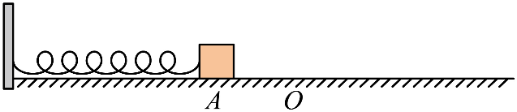
A．物块释放后，向右运动到O点右侧$4cm$处停下
B．物块释放后，向右最远能运动到距离A点$12cm$处，但不会在该点停下
C．物块向右运动到距离A点$10cm$处时速度减为零
D．物块释放后以O点为中心做往复运动，振幅越来越小，最终在O点右侧停下
【答案】C
【详解】ABC．开始时，弹簧的弹性势能
$$E_{\text{p1}}=\frac{kx_{1}}{2}x_{1}=0.9\text{J}$$
设物块向右运动到O点右侧$x_{2}$处速度减小到零，根据能量守恒定律有
$$E_{\text{p}1}=μmg\left(x_{1}+x_{2}\right)+\frac{kx_{2}}{2}x_{2}$$
解得
$$x_{2}=0.04\text{m}=4\text{cm}$$
即向右最远能运动到距离A点
$$Δx=x_{1}+x_{2}=10\text{cm}$$
处，由于
$$kΔx_{2}=20\text{N}>μmg=5\text{N}$$
可知，不会在该点停下，故AB错误，C正确；
D．设物块第二次通过O点向左运动的最大距离为$x_{3}$，根据能量守恒定律有
$$\frac{kx_{2}}{2}x_{2}=μmg\left(x_{2}+x_{3}\right)+\frac{kx_{3}}{2}x_{3}$$
解得
$$x_{3}=0.02\text{m}$$
由于
$$kx_{3}>μmg$$
物块继续向右运动，设物块第三次通过O点向右运动的最大距离为$x_{4}$，根据能量守恒定律有
$$\frac{kx_{3}}{2}x_{3}=μmg\left(x_{3}+x_{4}\right)+\frac{kx_{4}}{2}x_{4}$$
解得
$$x_{4}=0$$
则正好在O点停下，以后将不再运动，即物块释放后以O点为中心做往复运动，振幅越来越小，最终在O点停下，故D错误。
故选C。
- （22-23高二上·广东汕尾·期末）先将弹簧一端与手机相连，再将另一端固定在水平横杆上让手机下垂，手机的质量为m。将手机由静止状态竖直下拉一小段距离后释放。手机内置的加速度传感器记录下手机上下振动时加速度与时间的关系（取竖直向上为加速度的正方向），如图所示，g为重力加速度，则（ ）
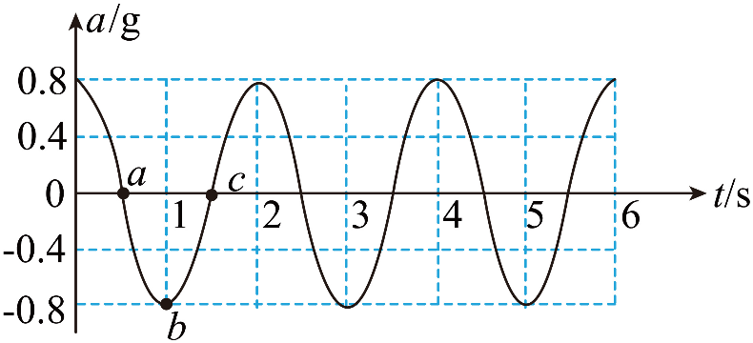
A．1s末弹簧的弹力大小为$0.2mg$，方向竖直向下
B．1s末弹簧的弹力大小为$1.8mg$，方向竖直向上
C．a、c对应的时刻手机的运动速度相同
D．从a到c对应的时间为半个周期
【答案】D
【详解】AB．1s末，加速度竖直向下，则有
$$F-mg=-0.8mg$$
即有弹簧的弹力大小为
$$F=0.2mg$$
方向竖直向上，AB错误；
C．a对应的时刻的下一时刻，加速度方向竖直向下，手机的重力大于弹簧的拉力，手机在平衡位置向上运动；c对应的时刻的下一时刻，加速度方向竖直向上，弹簧的拉力大于手机的重力，手机在平衡位置向下运动，故速度大小相等，方向相反，C错误；
D．a对应的时刻的下一时刻，手机在平衡位置向上运动，回复力向下；c对应的时刻的下一时刻，手机在平衡位置向下运动，回复力向上，则从a到c对应的时间为半个周期，D正确。
故选D。
- （23-24高二下·湖北·期中）如图所示为一款玩具“弹簧公仔”，该玩具由头部、轻弹簧及底座组成，已知公仔头部质量为$m$，弹簧劲度系数为$k$，底座质量为$0.5m$。压缩公仔头部，然后由静止释放公仔头部，此后公仔头部在竖直方向上做简谐运动。重力加速度为$g$，当公仔头部运动至最高点时，底座对桌面的压力刚好为零，弹簧始终在弹性限度内。下列说法中正确的是（ ）
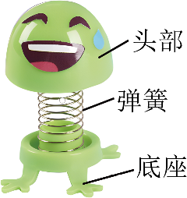
A．公仔头部做简谐运动的振幅为$\frac{3mg}{2k}$
B．公仔头部运动至最高点时，头部的加速度为$g$
C．公仔头部有最大速度时，弹簧处于原长
D．公仔头部运动至最低点时，桌面对底座支持力的大小为$3mg$
【答案】AD
【详解】
A．公仔头部在最高点时，底座对桌面的压力刚好为零，故此时弹簧处于伸长状态弹力大小为
$$F_{弹1}=0.5mg$$
对公仔头部
$$F_{回1}=F_{弹1}+mg=\frac{3}{2}mg$$
又
$$F_{回1}=kA$$
解得
$$A=\frac{3mg}{2k}$$
选项A正确；
B．公仔头部运动至最高点时，头部的加速度
$$a=\frac{F_{回1}}{m}=1.5g$$
选项B错误；
C．公仔头部有最大速度时，弹簧的弹力和公仔头部的重力等大反向，弹簧处于压缩状态，选项C错误；
D．根据简谐运动的对称性，当公仔头部运动到最低点时
$$F_{回2}=F_{回1}=\frac{3}{2}mg=F_{弹2}-mg$$
得
$$F_{弹2}=2.5mg$$
此时对底座受力分析
$$F_{\text{N}}=0.5mg+F_{弹2}=3mg$$
公仔头部运动至最低点时，桌面对底座支持力的大小为$3mg$，选项D正确。
故选AD。
- （2024·云南昆明·一模）轻弹簧上端连接在箱子顶部中点，下端固定一小球，整个装置静止在水平地面上方。现将箱子和小球由静止释放，箱子竖直下落h后落地，箱子落地后瞬间速度减为零且不会反弹。此后小球运动过程中，箱子对地面的压力最小值恰好为零。整个过程小球未碰到箱底，弹簧劲度系数为k，箱子和小球的质量均为m，重力加速度为g。忽略空气阻力，弹簧的形变始终在弹性限度内。下列说法正确的是（ ）
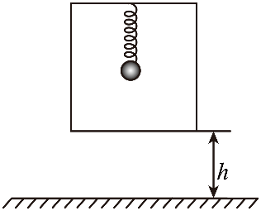
A．箱子下落过程中，箱子机械能守恒
B．箱子落地后，弹簧弹力的最大值为3mg
C．箱子落地后，小球运动的最大速度为$2g\sqrt{\frac{m}{k}}$
D．箱子与地面碰撞损失的机械能为$2mgh-\frac{2m^{2}g^{2}}{k}$
【答案】BCD
【详解】A．箱子静止时，对小球分析有
$$mg=F_{弹}$$
对箱子分析有
$$mg+F_{弹}=T$$
当箱子由静止释放瞬间，弹簧弹力不发生突变，小球在这瞬间仍然平衡，加速度为0，而箱子释放瞬间固定箱子的力$T$消失，箱子所受合力为
$$F=mg+F_{弹}=2mg=ma$$
可得该瞬间箱子的加速度
$$a=2g$$
此后弹簧会恢复原长，在弹簧恢复原长的过程中，弹簧弹力对箱子做正功，若此过程中箱子落地，则此过程中箱子的机械能增加；若在弹簧恢复原长时箱子还未落地，由于箱子的速度大于小球的速度，弹簧将被压缩，弹簧弹力将对箱子做负功，箱子的机械能又会减小，但无论何种情况，箱子在运动过程中除了重力做功外，弹簧弹力也在做功，因此箱子下落过程中，箱子机械能不守恒，故A错误；
B．根据题意，此后小球运动过程中，箱子对地面的压力最小值恰好为零，则对箱子有
$$F_{弹}=mg$$
弹簧处于压缩状态，且为压缩最短位置处，可知小球做简谐振动，此时弹簧的压缩量与小球合力为零时弹簧的伸长量之和即为小球做简谐振动的振幅，根据简谐振动的对称性可知，在最低点
$$F_{合}={F^{'}}_{弹}-mg$$
在最高点
$$F_{合}=F_{弹}+mg=2mg$$
联立解得
$${F^{'}}_{弹}=3mg$$
而当小球运动至最低点时弹簧弹力有最大值，即为$3mg$，故B正确；
C．小球做简谐振动，在平衡位置时有
$$F_{弹}=kx=mg$$
解得
$$x=\frac{mg}{k}$$
即弹簧被拉伸$x$时小球受力平衡，处于简谐振动的平衡位置，此处小球的速度有最大值，而根据以上分析可知，小球在最高点时弹簧的弹力和在平衡位置时弹簧的弹力大小相同，只不过在最高位置时弹簧处于被压缩状态，在平衡位置时弹簧处于被拉伸状态，显然压缩量和伸长量相同，则小球从最高点到达平衡位置下落的高度
$$h=2x=\frac{2mg}{k}$$
而弹簧压缩量和伸长量相同时所具有的弹性势能相同，即小球zai 最高点和在平衡位置时弹簧的弹性势能相同，则对小球由最高点到平衡位置根据动能定理可得
$$mg⋅2x=\frac{1}{2}mv_{max}^{2}$$
解得
$$v_{max}=2g\sqrt{\frac{m}{k}}$$
故C正确；
D．箱子损失的机械能即为箱子、弹簧、小球所构成的系统损失的机械能，小球在平衡位置时弹簧所具有的弹性势能和在箱子未落下时弹簧所具有的弹性势能相同，由能量守恒可得
$$2mgh=\frac{1}{2}mv_{max}^{2}+ΔE$$
解得箱子损失的机械能
$$ΔE=2mgh-\frac{2m^{2}g^{2}}{k}$$
故D正确。
故选BCD。
- （2023·山东济南·模拟预测）如图，一光滑斜面固定在水平地面上，斜面倾角为45°，其底端固定一轻质弹簧，将质量为m的物块从斜面顶端由静止释放，顶端距弹簧上端距离为l，弹簧的劲度系数为k，弹簧的最大压缩量为$\frac{3\sqrt{2}mg}{2k}$，已知，弹簧弹性势能为$E_{\text{p}}=\frac{1}{2}kx^{2}$，其中x是形变量，简谐运动周期$T=2π\sqrt{\frac{m}{k}}$，则下列说法正确的是（ ）
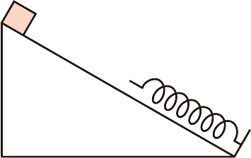
A．速度最大时的压缩量为$\frac{\sqrt{2}mg}{2k}$
B．物块的最大动能为$mg\left(\frac{\sqrt{2}}{2}l+\frac{mg}{2k}\right)-\frac{g^{2}m^{2}}{4k}$
C．从与弹簧接触到速度为零的时间为$\frac{2π}{3}\sqrt{\frac{m}{k}}$
D．从静止释放到压缩量最大的时间为$\sqrt{\frac{2\sqrt{2}l}{g}}+\frac{2π}{3}\sqrt{\frac{m}{k}}$
【答案】ABCD
【详解】A．速度最大时物块合外力为零，此时加速度为零，速度达到最大值，有
$$mgsin{45}^{∘}=kΔx_{1}$$
解得
$$Δx_{1}=\frac{\sqrt{2}mg}{2k}$$
故A正确；
B．对物块由能量守恒可得
$$mg(l+\frac{\sqrt{2}mg}{2k})sin{45}^{∘}=E_{\text{km}}+\frac{1}{2}k{(\frac{\sqrt{2}mg}{2k})}^{2}$$
解得
$$E_{\text{km}}=mg\left(\frac{\sqrt{2}}{2}l+\frac{mg}{2k}\right)-\frac{g^{2}m^{2}}{4k}$$
故B正确；
C．由题知，弹簧的最大压缩量为$\frac{3\sqrt{2}mg}{2k}$，而平衡位置弹簧的压缩量为$\frac{\sqrt{2}mg}{2k}$，可知弹簧做简谐振动的振幅为$\frac{\sqrt{2}mg}{k}$，分析可知，弹簧从平衡位置开始到最大位移处振动$\frac{1}{4}$个周期，而弹簧与物块组成的系统在整个运动过程中并不做简谐振动，但从物块接触弹簧开始，这个系统就开始做简谐振动，且从物块接触弹簧到物块运动到平衡位置的位移大小为$\frac{\sqrt{2}mg}{2k}$，恰好为振幅的一半，即从物块接触弹簧开始到弹簧压缩至最短的时间为下图中的$t_{1}\sim t_{3}$这段时间
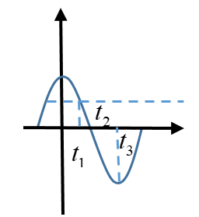
其中$t_{1}\sim t_{2}$所用时间为$\frac{T}{12}$，$t_{2}\sim t_{3}$所用时间为$\frac{T}{4}$，可得总时间为
$$t=\frac{T}{12}+\frac{T}{4}=\frac{T}{3}=\frac{2π}{3}\sqrt{\frac{m}{k}}$$
故C正确；
D．物块从最高点到刚接触弹簧所用时间为$t_{0}$，物块在斜面上做初速度为零的匀加速直线运动，根据运动学公式可得
$$l=\frac{1}{2}at_{0}^{2}$$
$$a=gsin{45}^{∘}=\frac{\sqrt{2}}{2}g$$
解得
$$t_{0}=\sqrt{\frac{2\sqrt{2}l}{g}}$$
则可知从静止释放到压缩量最大的时间为
$$t^{'}=t_{0}+t=\sqrt{\frac{2\sqrt{2}l}{g}}+\frac{2π}{3}\sqrt{\frac{m}{k}}$$
故D正确。
故选ABCD。
做错原因分析

